**Escuela Normal de Educación Preescolar**

**Licenciatura en Educación Preescolar**

**Ciclo Escolar 2019-2020**



**Maestro:** Narciso Rodríguez Espinosa.

**Curso:** Modelos pedagógicos.

**“Modelos pedagógicos y Teorías de aprendizaje”**

**UNIDAD DE APRENDIZAJE II. EL LECTOR ANTE LOS TEXTOS.**

* Detecta los procesos de aprendizaje de sus alumnos para favorecer su desarrollo cognitivo y socioemocional.
* Aplica el plan y programas de estudio para alcanzar los propósitos educativos y contribuir al pleno desenvolvimiento de las capacidades de sus alumnos.

Alumna: Mariana Guadalupe Gaona Montes #4

Saltillo, Coahuila. 02/04/20

**IMPLICACIONES DE LAS TEORÍAS DEL APRENDIZAJE EN LOS MODELOS PEDAGÓGICOS**

* 1. EL CONDUCTISMO (B. F. Skinner)

El conductismo proporciona la repetición era la garantía para aprender y siempre se podía obtener más rendimiento si se suministraban los refuerzos oportunos. Se basa en el estímulo - respuesta.

El trabajo de este enfoque, es que el maestro desarrolle una adecuada serie de arreglos de reforzamiento para enseñar. Según los conductistas, para que los estudiantes aprendan basta con presentar la información.

Características de este enfoque:

* Aprendizaje estandarizado: objetivos, contenidos, métodos, recursos didácticos y evaluación; con métodos directivos y frontales.
* El profesor es un trasmisor de conocimientos, autoritario, rígido, controlador y no espontáneo.
* El estudiante es un objeto pasivo, reproductor de conocimientos.
  1. **LAS TEORÍAS CONSTRUCTIVISTAS (Jean Piaget)**

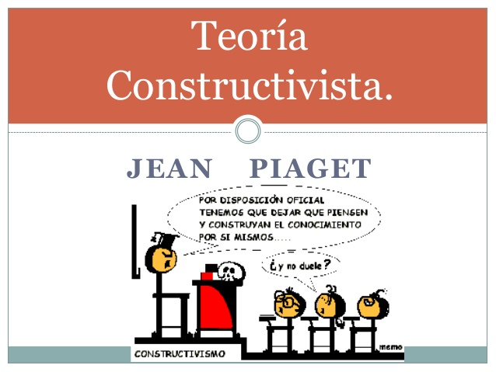El maestro debe conocer a profundidad los problemas y características del aprendizaje operatorio de los estudiantes y las etapas y estadios del desarrollo cognoscitivo general. Su papel es promover una atmósfera de reciprocidad, de respeto y auto confianza para el niño, a través de la "enseñanza indirecta" y del planteamiento de problemas y conflictos cognoscitivos. El maestro debe reducir su nivel de autoridad, para que el estudiante no se sienta supeditado a lo que él dice, cuando intente aprender o conocer algún contenido escolar. Debe evitar el uso de la recompensa y el castigo y promover que los niños construyan sus propios valores morales.

**Ideas centrales de la teoría de Piaget:**

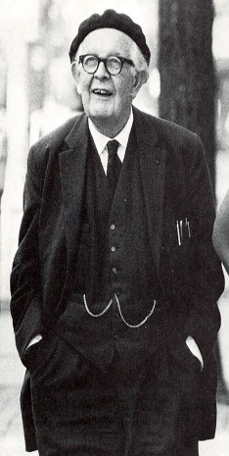-El conocimiento humano es una forma específica, de un organismo vivo complejo a un medio ambiente complejo.

-El conocimiento humano surge en la relación del sujeto con su medio.

-Equilibrio: en un medio cambiante para que un organismo permanezca estable y no desaparezca debe producir modificaciones en su conducta y su estructura interna.

-Selecciona e interpreta la información del medio para construir su propio conocimiento en vez de copiar la información.

-La asimilación es el proceso de adaptar los estímulos externos a las propias estructuras mentales internas, ya formadas. Mientras que la acomodación es el proceso de adaptar esas estructuras mentales a la estructura de esos estímulos.

-Internalización, proceso de desarrollo intelectual que tiene tres períodos: la inteligencia sensorio - motriz, el de preparación y realización de operaciones concretas y finalmente el del pensamiento lógico formal.

-A partir del desarrollo del pensamiento se produce el desarrollo moral, afectivo del niño.

El aprendizaje se concibe como la construcción de estructuras mentales por parte del sujeto.

* 1. **LA PSICOLOGÍA COGNITIVA CONTEMPORÁNEA (Jerome Bruner, David Ausubel, Robert Sternberg, R. Glaser)**

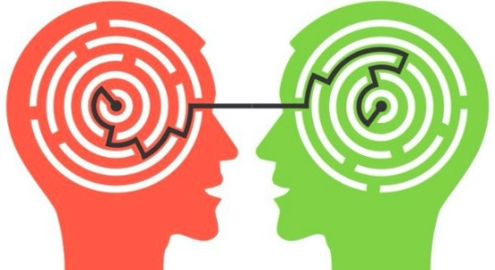El maestro debe partir de la idea de un estudiante activo que aprenda significativamente, que aprenda a aprender y a pensar. No se centra en enseñar exclusivamente información, ni en tomar un papel protagónico. El profesor debe estar profundamente interesado en promover en sus estudiantes el aprendizaje significativo de los contenidos escolares (descubrimiento y recepción). En los enfoques de enseñar a pensar, el maestro debe permitir a los estudiantes experimentar y reflexionar o que emerjan de las inquietudes de los estudiantes, con un apoyo y retroalimentación continuas.

**1.4. EL APRENDIZAJE SIGNIFICATIVO (David Ausubel)**

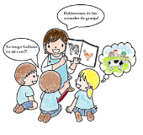Aprender significa comprender y para ello es condición indispensable tener en cuenta lo que el estudiante ya sabe sobre aquello que se quiere enseñar. Para Ausubel lo fundamental, por lo tanto, es conocer las ideas previas de los estudiantes. Propone para ello la técnica de los mapas conceptuales que es capaz de detectar las relaciones que los estudiantes establecen entre los conceptos.

Condiciones para que se produzca un aprendizaje significativo:

• Que los materiales de enseñanza estén estructurados lógicamente con una jerarquía conceptual.

• Que se organice la enseñanza respetando conocimientos previos y sus estilos de aprendizaje del estudiante.

• Que los estudiantes estén motivados para aprender.

Driver y Gil (1986), critican este modelo porque consideran que no es capaz de resolver los problemas asociados a la persistencia de los errores conceptuales o concepciones alternativas o creencias. Desde esta concepción la enseñanza es un proceso de interrelación y clarificación continua entre docentes y estudiantes en el marco de un clima social.

* 1. **LAS TENDENCIAS HUMANISTAS (Carl Rogers, Hamachek, A. Maslow)**

El profesor debe partir, de las potencialidades y necesidades de los estudiantes y con ello crear y fomentar un clima social para que la comunicación de la información académica y la emocional sea exitosa. El maestro no debe limitar ni poner restricciones en la entrega de los materiales pedagógicos. La tarea del educador es ayudar a la persona a encontrar lo que tiene en sí mismo, a descubrir su auténtico yo; no forzarla o formarla de un modo predeterminado que alguien ha decidido de antemano, a priori.

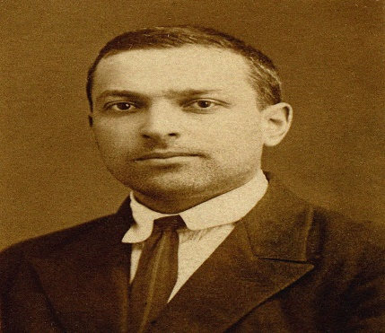En la obra de Vigotsky, evidencia en su concepto de zona de desarrollo potencial o próximo, definida por lo que el niño puede hacer en colaboración, bajo la dirección, con la ayuda de otros y lo que puede hacer solo. La educación conduce al desarrollo, no solamente se adapta o favorece el mismo.

Aspectos positivos de la obra de Vigotsky:

- Lo histórico - social como determinante del desarrollo creativo de la personalidad del estudiante.

- El papel del lenguaje y de los instrumentos de trabajo.

- La relación entre el desarrollo potencial y actual de lo psíquico.

**Implicaciones pedagógicas para el desarrollo de la creatividad:**

El aprendizaje creativo concebido como una actividad social, de producción y reproducción del conocimiento mediante la cual el niño se apropia de la experiencia histórico – cultural. La enseñanza debe asegurar las condiciones para que el estudiante se eleve mediante la colaboración y la actividad conjunta, a un nivel superior de desarrollo. En la enseñanza debe reflejarse la clara concepción de las ideas y valores que mueven el desarrollo social.

Las instituciones escolares que responden al modelo social de igualdad de condiciones de todos los miembros de la sociedad para realizarse plenamente.

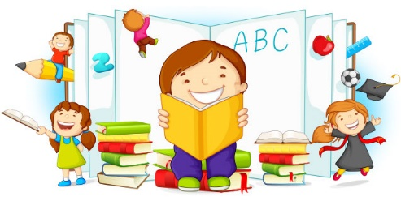El maestro hace la función de dirección del aprendizaje, es decir, orienta, controla, evalúa, conduce el aprendizaje de los estudiantes.

**La educación debe ser un proceso:**

- Vinculado con la vida, permanente, flexible, participativo, alternativo, ajustado al contexto en el que transcurre, pudiendo trascenderlo, transformarlo.

- El ser humano es el centro, puesto que éste no aprehende la cultura de forma mecánica.

- Plena unidad de lo cognitivo y lo afectivo, de lo instructivo y lo educativo, garantizando la construcción por parte del sujeto de su propio conocimiento, de sus valores y modos de actuación personal.

Aprendizaje Creativo, como tipo especial de aprendizaje autónomo y personalizado, donde el estudiante, utiliza sus capacidades óptimamente, manifiesta independencia y originalidad en el descubrimiento.

El concepto básico aportado por Vygotsky es el de “zona de desarrollo próximo”. Según él, cada estudiante es capaz de aprender una serie de aspectos que tienen que ver con su nivel de desarrollo. La teoría de Vygotsky concede al docente un papel esencial al considerarle facilitador del desarrollo de estructuras mentales en el estudiante para que sea capaz de construir aprendizajes más complejos.

1.7. LA TEORÍA DE LA MODIFICABILIDAD ESTRUCTURAL COGNITIVA (Reuven Feuerstein)

Aportes de la Teoría de la Modificabilidad Estructural Cognitiva:

• Corrección de deficiencias en las funciones básicas cognitivas.

• Habilidad para construir y aplicar conceptos básicos.

• Desarrollo de las operaciones esenciales del pensamiento.

• Generación de hábitos de pensamiento divergente productivo y espontáneo.

• Desarrollo de la autoimagen y la autoconfianza.

• Competencia para realizar análisis sistemático.

• Manejo y procesamiento adecuados de la información.

• Alto nivel de desarrollo relacional y de competencias.

• Competencia en la acción inteligente y divergente.

• Alto rendimiento profesional y logro.

• Liderazgo real.

**CAPÍTULO 2**

**CONCEPTUALIZACIÓN Y CARACTERIZACIÓN DEL TÉRMINO MODELO PEDAGÓGICO**

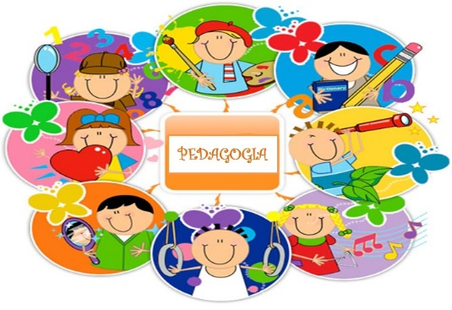2.1. PROBLEMAS RELACIONADOS CON LA COMPRENSIÓN DE LOS MODELOS PEDAGÓGICOS

En la práctica existen problemas no resueltos aún como son:

• El grado de claridad desde el punto de vista teórico - formal que tienen los docentes de la concepción sobre la relación entre educación - instrucción dentro del proceso pedagógico.

• La representación simbólica conceptual de que se parte para organizar el proceso de transmisión de conocimientos que es objeto de apropiación por parte de los estudiantes.

• La incidencia de la participación en la construcción teórica de la realidad educativa para dirigirla hacia metas superiores.

• La contradicción entre posibilidad de acceso de todos a la enseñanza y la individualización de la misma.

2.2. CONCEPTUALIZACIÓN TEÓRICO Y METODOLÓGICA DE LOS MODELOS PEDAGÓGICOS

La transmisión de valores culturales, ético y estéticos requiere también como actividad humana, vías y procedimientos que la hagan más eficaz y efectiva como para hacer realidad el ideal de hombre que cada época traza.

La creación de modelos de formación de hombre se convierte desde el punto de vista filosófico y social tratados en una necesidad. Todo modelo pedagógico tiene su fundamento en los modelos psicológicos del proceso de aprendizaje, en los modelos sociológicos, comunicativos, ecológicos o gnoseológicos.

2.2.1. ALGUNAS DEFINICIONES RELACIONADAS CON EL TÉRMINO “MODELO”

Modelación científica

La modelación científica es un método que opera de forma práctica y teórica con un objeto el cual se encuentra en una determinada correspondencia objetiva con el objeto mismo del conocimiento.

Paradigma científico

Son realizaciones científicas que durante cierto tiempo proporcionan modelos de problemas y soluciones a una comunidad científica. Son realizaciones científicas que durante cierto tiempo proporcionan modelos de problemas y soluciones a una comunidad científica.

Modelo:

Un modelo es la imagen o representación del conjunto de relaciones que definen un fenómeno con miras a su mejor entendimiento. Es la interpretación explícita de lo que uno entiende de una situación, o tan sólo de las ideas de uno acerca de esa situación. Puede ser descriptivo o ilustrativo, pero sobre todo, debe ser útil.

**Tipología de modelos:**

Modelo centrado en el comportamiento del docente en el aula:

Propone que la evaluación de la eficacia docente se haga identificando aquellos comportamientos del profesor que se consideran relacionados con los logros de los alumnos.

Modelo centrado en el perfil del maestro:

Evalúa el desempeño de un docente de acuerdo a su grado de concordancia con los rasgos y características, según un perfil previamente determinado, de lo que constituye un profesor ideal.

Modelo centrado en los resultados obtenidos:

Consiste en evaluar el desempeño docente mediante la comprobación de los aprendizajes o resultados alcanzados por sus estudiantes.

Modelo de contexto, insumo, proceso y producto:

Adoptado para la evaluación de la calidad de los sistemas educacionales, de las que consideran cuatro variables: de contexto, de insumo, de proceso y de producto.

Modelo de control total de la calidad:

Métodos de trabajo pedagógico que genera un servicio docente - educativo de calidad.

Modelo de la práctica reflexiva:

Parte del principio causa-efecto toma de decisión y es un procedimiento que se lleva a cabo en todo momento por los propios ejecutores o agentes externos.

Modelo didáctico:

Es una construcción teórico formal que interpreta la realidad escolar y la dirige hacia determinados fines educativos.

Diseño didáctico:

Está integrado por proyectos de medios de ambiente de aprendizaje en que los sujetos que aprenden pueden elaborar objetiva y subjetivamente importantes tareas de aprendizaje.

Modelo educativo:

El modelo educativo es más abarcador que el modelo pedagógico y que el modelo didáctico, implica la política educativa, la filosofía de la educación y la concepción teórica sobre educación.

2.2.2. DEFINICIÓN DEL CONCEPTO MODELO PEDAGÓGICO

Las funciones de la Pedagogía son, la teórica, práctica y pronóstico.

El proceso educativo, proceso de enseñanza y proceso de instrucción constituyen procesos pedagógicos. El modelo pedagógico es una construcción teórico formal que fundamentada científica interpreta, diseña y ajusta la realidad pedagógica que responde a una necesidad histórico concreta. El modelo pedagógico pretende lograr aprendizajes y se concreta en el aula. Es un instrumento de la investigación de carácter teórico creado para reproducir idealmente el proceso enseñanza - aprendizaje.

2.2.3. RASGOS GENERALES Y CRITERIOS DE LOS MODELOS PEDAGÓGICOS

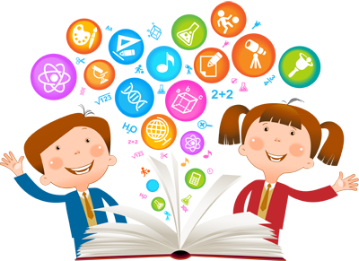Cada tipo de modelo pedagógico revela su esencia a través de rasgos como: objetividad, anticipación, pronóstico, carácter corroborable, sistémico, concretable a diferentes niveles y en correspondencia con los procesos que modela. La educación es una función social caracterizada, en primer lugar, por su esencia clasista. La Teoría de la Educación se ha manifestado una constante confrontación entre los promotores de unos u otros "modelos" que, a su modo de ver, cumplirían con mayor eficacia las funciones sociales conferidas a la educación en general y a la enseñanza en particular.

**CAPÍTULO 3**

**MODELOS PEDAGÓGICOS CONTEMPORÁNEOS**

3.1. CLASIFICACIÓN CLÁSICA DE MODELOS PEDAGÓGICOS

La caracterización de modelos, se distinguen en dos grandes grupos: ubicados en la llamada concepción "Tradicionalista" o en la concepción "Humanista". Dentro de cada uno de los grupos nos quedarán ubicadas las muy diversas variantes de modelos educativos y pedagógicos conocidos.

3.1.1. LA ESCUELA PASIVA (Ignacio Loyola)

Para la concepción Tradicionalista, la personalidad es el resultado de la influencia de factores externos al sujeto: el maestro, la familia, el medio social y el grupo. La enseñanza debe organizar a todos los agentes socializadores para la acción sobre el sujeto, de lo que cabe esperar un resultado positivo, medible en cuanto al grado en que el sujeto reproduce las influencias recibidas. Dentro de la Pedagogía Tradicionalista se pueden ubicar todos los modelos educativos y pedagógicos.

Para Freyre la concepción tradicional no supera la contradicción educador - educando, de donde resulta que el educador es siempre quien educa, el educando es quién resulta educado; el educador disciplina y el educando es disciplinado; el educador habla y el educando escucha; el educador prescribe y el educando sigue la prescripción; el educador elige el contenido y el educando lo recibe como "depósito"; el educador es siempre quien sabe y el educando el que no sabe, el educador es sujeto del proceso y el educando es objeto. En estas ideas se resume lo que a nuestro modo de ver constituye la esencia del proceso de educación y la dirección fundamental que deben asumir los modelos educativos y pedagógicos.

3.1.2. LA ESCUELA ACTIVA (Paulo Freyre, José A. Huergo, Enrique Pérez Luna)

En esta escuela el sujeto ocupa el primer plano dentro de todo el fenómeno educativo y del proceso pedagógico. El sujeto se auto educa mediante la recreación de la realidad, participa en ella y la transforma. La pedagogía del ser tiene como objetivo la felicidad del hombre, su educación para la vida plena, su integración armónica al contexto social desde una perspectiva personal y creadora, en oposición a una Pedagogía del saber aún dominante, que se preocupa por asegurar la repetición de las normas creadas.

3.1.4. PRINCIPIOS QUE DEBE ASUMIR UNA PEDAGOGÍA HUMANISTA Y DESARROLLADORA

• El educando: elemento activo del aprendizaje.

• El educador: Coordinador de la actividad educativa, guía y orientador activo del proceso.

• Los contenidos: Principios generales, campos del saber interrelacionados en sistemas y estructuras para afrontar el conocimiento como proceso de cambio y crecimiento.

• Los objetivos: Dirigidos a la adquisición de conocimientos, hábitos y habilidades.

• El aprendizaje: Proceso en que interviene el educando, la madurez, la experiencia y las relaciones sociales que desarrolla.

• La enseñanza: Dirección del proceso con el uso de las técnicas apropiadas para el aprendizaje grupal e individual.

• Los métodos: No existe un método único, sino la combinación de técnicas.

3.2. CLASIFICACIÓN DE LOS MODELOS PEDAGÓGICOS, SEGÚN E. PLANCHARD

Los modelos pedagógicos pueden clasificarse según el énfasis que ponen en la educación para el reforzamiento de la individualidad o de la integración al contexto social.

3.2.1. MODELO DE EDUCACIÓN QUE HACE ÉNFASIS EN LOS CONTENIDOS (Ignacio Loyola) transmisión de información, asumiendo el profesor el lugar protagónico, tratando de inculcar nociones e introducirlas en la memoria del alumno, concebido éste como receptáculo y depositario del conocimiento.

La Pedagogía Tradicional constituye la tendencia pedagógica representativa de este primer modelo de educación. Los reformadores sociales del siglo XIX consideraron la escuela el más adecuado medio institucional para la constitución de la nación y para el renacimiento moral y social que buscaban. Se enfatiza el contenido, en el texto y en la transmisión de conocimientos y valores a través de la palabra del maestro.

3.2.2. MODELO DE EDUCACIÓN QUE SE CENTRA EN LOS EFECTOS (B. F. Skinner)

Este modelo llega a la América Latina en la década de los 60. Teniendo como fundamento psicológico la teoría conductista, en este modelo se asigna a los hábitos un lugar central en la educación considerándolo como una conducta automática, no reflexiva, posible de ser condicionada y entrenada. Se añade un elemento nuevo, la retroalimentación, útil para verificar si la información fue recibida tal y como fue programada y ajustarla a tal fin.

El profesor programa los contenidos, los objetivos de la enseñanza, concibe la retroalimentación en forma de estímulo y sanción.

La Tecnología Educativa representativa de este modelo, se propone superar el modelo tradicional con la introducción de medios como la TV, el video, y sofisticados propios de la tecnología computarizada.

3.2.3. MODELO DE EDUCACIÓN QUE ENFATIZA EL PROCESO (Enrique Pichón Riviere, Paulo Freyre)

El surgimiento de estas nuevas estrategias centradas en los procesos comunicacionales en América Latina ha estado vinculada principalmente a formas de educación no escolarizadas tales como la educación liberadora. Se considera en este modelo que en el proceso educativo debe ser el sujeto quien va descubriendo, elaborando, reinventando y haciendo suyo el conocimiento. La participación en la educación que se propone se refiere a los métodos de enseñanza - aprendizaje, así como también a la actitud del profesor desde que empieza a planificar los contenidos. El modelo de comunicación para este tipo de educación es democrático, centrado en la participación dialógica, donde se da el intercambio entre docente y discentes en una relación comunitaria donde ambos sean emisores y receptores de mensajes indistintamente, interlocutores. El educador no es el único dueño del saber, sino quien estimula el proceso de construcción del conocimiento en el alumno.

3.2.4. ANÁLISIS CRÍTICO DE ESTOS MODELOS PEDAGÓGICOS:

Estos tres modelos de educación analizados representan un intento válido de recorrido por las prácticas pedagógicas más significativas en la historia de la educación, desde la perspectiva de las relaciones entre educación y comunicación.

Se corre el riesgo de una comparación arbitraria que no tenga en cuenta que cada uno es el resultado de las condiciones socio - histórico en que surgió y en ese contexto han sido eslabones valiosos en el desarrollo de las Ciencias Pedagógicas

3.3. CLASIFICACIÓN DE LOS MODELOS PEDAGÓGICOS, SEGÚN RAFAEL FLORES OCHOA

1. Modelo pedagógico tradicional.

2. Modelo conductista.

3. Modelo romántico.

4. Modelo desarrollista.

5. Modelo socialista.

3.4. CLASIFICACIÓN DE LOS MODELOS PEDAGÓGICOS, SEGÚN JULIÁN DE ZUBIRÍA SAMPER

Julián de Zubiría (2007) clasifica los modelos pedagógicos en cuatro grandes grupos:

1. Modelo pedagógico heteroestructurante. Transmitir informaciones y normas.

2. Modelo pedagógico autoestructurante de la escuela activa. Socialización y Felicidad del niño.

3. Modelo pedagógico autoestructurante y los enfoques constructivistas. Cualitativa Integral Subjetiva

4. Modelo pedagógico dialogante. Nivel de desarrollo cognitivo, valorativo y práxico.

3.5. CLASIFICACIÓN DE LOS MODELOS PEDAGÓGICOS, SEGÚN FIPC.

Propone seis tipos de pedagogías:

1. Pedagogías clásicas.

2. Pedagogías modernas.

3. Pedagogías contemporáneas.

4. Pedagogías funcionales.

5. Pedagogías estructurales cognitivas.

6. Pedagogías estructurales cognitivo - afectivas.

Enmarcan algunos enfoques pedagógicos, de la siguiente manera:

PEDAGOGÍAS ENFOQUES PEDAGÓGICOS

CLÁSICAS TRADICIONAL HUMANÍSTICA

MODERNAS INDUSTRIAL ACTIVO

CONTEMPORÁNEAS

FUNCIONAL ESTRUCTURAL

3.6.1. LA ENSEÑANZA PROBLÉMICA (Mirza I. Majmutov)

Majmutov (1983) parte de concebir al alumno como un ente activo, por lo que debe realizar una actividad para poder apropiarse del conocimiento, y con ello desarrollar su intelecto. Define la enseñanza problémica como “actividad del maestro encaminada a la creación de un sistema de situaciones problémicas, a la exposición y a su explicación y a la dirección de la actividad de los alumnos en la asimilación de conocimientos nuevos, tanto en forma de conclusiones ya preparadas, como el planteamiento independiente de problemas docentes y su solución.” (Majmutov, 1977; 266)

Componentes del modelo pedagógico de la enseñanza problémica:

1. Definición integradora de enseñanza problémica: sistema didáctico basado en las regularidades de la asimilación creadora de los conocimientos y formas de actividad.

2. Categorías fundamentales de la enseñanza problémica: La situación problémica, el problema docente, las tareas problémicas y las preguntas problémicas.

3.6.2. LA PEDAGOGÍA CONCEPTUAL (Miguel De Zubiría Samper)

Pedagogía conceptual es una teoría original formulada y desarrollada por Miguel de Zubiría (1998). Postulados de la Pedagogía Conceptual:

1. El ser humano está integrado por 3 sistemas: sistema cognitivo, sistema afectivo y sistema expresivo (triángulo humano)

2. Todo acto educativo incluye 6 componentes: propósitos, enseñanzas, evaluación, secuencia, didáctica y recursos (hexágono pedagógico)

**CAPÍTULO 4**

**HACIA UNA NUEVA CLASIFICACIÓN DE LOS MODELOS PEDAGÓGICOS**

4.1. LA PEDAGOGÍA TRADICIONAL (Ignacio Loyola)

Su concepción descansa en el criterio de que es la escuela la institución social encargada de la educación pública masiva y fuente fundamental de la información, la cual tiene la misión de la preparación intelectual y moral. El profesor asume el poder y la autoridad como transmisor esencial de conocimientos, quien exige disciplina y obediencia, apropiándose de una imagen impositiva, coercitiva, paternalista, autoritaria, que ha trascendido más allá de un siglo y subsiste hoy día, por lo que se le reconoce como Escuela Tradicional. En este modelo el contenido viene dado por los conocimientos y valores acumulados por la sociedad y las ciencias.

Rol del docente: Es el centro del proceso de enseñanza y educación. Informa conocimientos acabados.

Rol del estudiante: Tiene poco margen para pensar y elaborar conocimientos. Se le exige memorización. No hay un adecuado desarrollo de pensamiento teórico. Tiene un rol pasivo.

Características de la clase: Transmisión verbal de gran volumen de información. Objetivo elaborado de forma descriptiva dirigido más a la tarea del profesor, no establece habilidades. No hay experiencias vivenciales.

4.2. LA ESCUELA NUEVA (Jhon Dewey, Decroly, Cousinet)

Esta concepción pedagógica, cuyo progenitor fue Dewey (1859 - 1952), centra el interés en el niño y en el desarrollo de sus capacidades; lo reconoce como sujeto activo de la enseñanza y, por lo tanto, el alumno posee el papel principal en el aprendizaje. El otro elemento que identifica esta tendencia pedagógica es que la educación se considera como un proceso social. La Escuela Nueva tiene limitaciones que se registran esencialmente en que provoca un espontaneísmo en la enseñanza.

Rol del docente: Dirige el aprendizaje. Responde preguntas cuando el alumno necesita.

Rol del estudiante: Papel activo. Se prepara para vivir en su medio social. Vive experiencias directas. Trabaja en grupo de forma cooperada.

4.3. LA TECNOLOGÍA EDUCATIVA (B. F. Skinner)

Se relaciona con la presencia del pensamiento tecnocrático en el modelo de desarrollo de los países. La relación alumno - profesor prácticamente no existe; el profesor elabora el programa y el alumno se auto instruye, a su ritmo, despersonalizándose el proceso docente, eliminándose su influencia educativo - formativa.

Rol del docente: Selecciona tareas y respuestas y elabora un programa de enseñanza.

Rol del estudiante: Aprendizaje individualizado. Papel preponderante. Se auto instruye. Aprende de acuerdo a su ritmo individual de asimilación por ensayo error.

4.4. LA ESCUELA DEL DESARROLLO INTEGRAL

Algunos de sus principios son:

• Una educación que tenga en su centro al individuo, su aprendizaje y el desarrollo integral de su personalidad.

• Un proceso educativo en el que el alumno tenga el rol protagónico bajo la orientación, guía y control del profesor.

• Contenidos científicos y globales que conduzcan a la instrucción y a la formación en conocimientos y capacidades para competir con eficiencia y dignidad y poder actuar consciente y críticamente en la toma de decisiones en un contexto siempre cambiante.

Rol del docente: Orientación, guía y control del proceso de educación. Diseña acciones de aprendizaje del contenido integrando sus dimensiones instructiva y educativa desde el aula. Dirige el proceso de educación con enfoque sistémico.

Rol del estudiante: Es protagónico en el aprendizaje de conocimiento y capacidades para competir y actuar consciente y críticamente en la toma de decisiones en un contexto siempre cambiante.

4.5. LA TEOPEDAGOGÍA: TEORÍA DEL APRENDIZAJE DIVINO (Alexander Ortiz; 2008)

Esta nueva concepción teórica acerca del aprendizaje humano se basa, desde el punto de vista gnoseológico, en la verdad revelada en la “Santa Biblia”, y desde el punto de vista filosófico en la perspectiva cristiana de la educación esbozada por George R. Night en su interesante obra FILOSOFÍA Y EDUCACIÓN.

Para que se revele el aprendizaje divino6 debe haber una interconexión (mente, corazón y espíritu) entre el maestro, Dios y el estudiante. El Aprendizaje Divino es Amoroso, Cristiano, Redentor, Reconciliador, Pacificador, Armonioso, Evangelizador, Restaurador, Santificador y Sanador. La concepción de Jesús como modelo de maestro está sustentada en los aportes de Luciano Jaramillo en su magnífica obra UN TAL JESÚS.

# Referencias

Ocaña, A. O. (2013). *Modelos pedagógicos y teorías de aprendizaje.* Cuba: Ediciones de la U.